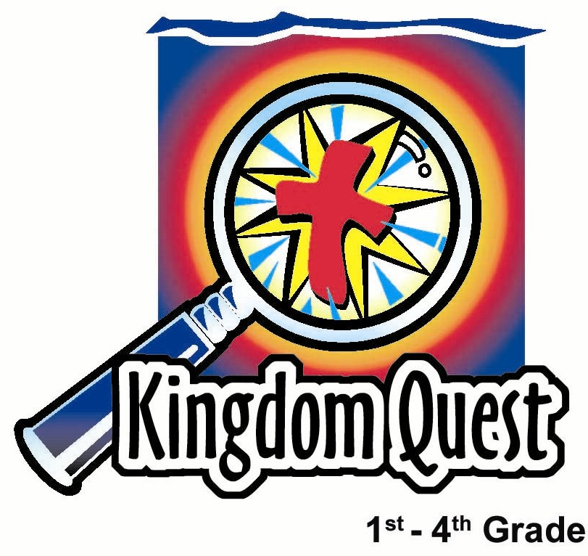
日期： _____________________
系列： 去发现并挖掘（六月——八月）
四年班，第二课

以色列众王远离上帝

学习重点：*小心！不要远离上帝。
＊在整个课堂中重复这句子。

圣经故事：列王记上 11章和列王记上 12章25节–14章20节、15章25–30节以及16章34节

主要经文：希伯来书 3章12节：“弟兄们，你们要小心，免得你们中间有人存着邪恶、不信的心，以致离弃了永活的上帝。”（新译本）

我们会帮助孩子们理解：
- 拒绝上帝会有严重的后果。
- 跟随在罪背后的就是上帝的审判。不过，对于那些回头归向他的人，他的恩典大过他的审判。
- 所罗门、耶罗波安和其他王都想凭着自己的能力去办事，而不想去做上帝看为正的事。他们时常不理会上帝的警告和命令。耶罗波安和在他之后的以色列王都必须承受后果。

我们会帮助孩子们感觉：
- 尊敬上帝和渴望遵守他的命令。
- 透过永远欢迎我们回来的耶稣，在他的恩典里有平安。

我们会帮助孩子们实行：
- 做一个警告告示以提醒他们上帝会帮助我们回转。
- 听一听上帝给予他子民的警告以及远离他的后果。

课程指南

分站 | 页数 # | 活动心得 | 所需教材
小组  热身  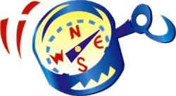 | 3 | 孩子们讨论各类型的警告告示，以及那些告示的意思。他们也会分享一些他们被警告不能做的事情。 | - 应用手工样本——“小心！上帝在施工！”
大组   | 4  8 – 11  12 – 16  17 – 18 | 综览  布偶剧呈献：“杰瑞兄不知危险”  丁博士和林博士在‘时间之沙’里发现了一些有趣的警告。  戏剧性讲故事：“以色列众王远离上帝”  圣经故事非常清楚的说出上帝给众王的警告或警戒。他们的不服从为他们带来了后果。  布偶剧呈献：“杰瑞兄不知危险”结论  杰瑞从圣经故事中得知上帝发出警告，以协助他的子民转回归向他。当我们转向上帝的时候，他要继续在我们的心中做美好的工作。 | - 一盆沙  - 警告告示  - 钥匙，加上发现点  - 头饰  - 捕鼠器  - 君王名字的告示（请参阅附录）  - 管子和橡皮筋
小组  应用   | 4 – 6  7 | 孩子们做一个警告告示以提醒他们，如果我们远离了上帝，他总是会警告我们以转回归向他。  金句学习：“拼凑金句”  从第一至五课会学习希伯来书3章12节，是要提早让孩子们晓得来自上帝话语的警告，就是远离他后果的警告。 | - 黄色纸  - 1 1/2”黑色狭长纸条  - 口红胶  - 预先印好的“小心！上帝在施工”样板  - 剪刀  - 每个孩子一份狭长字条  - 胶水

小组热身: 15 分钟
目标: 对准正确的焦点! 建立关系及帮助新来的小朋友感觉到自然。进行一些学习预备活动以帮助你的小组对准课程的焦点。

所需教材：应用手工样本——“小心！上帝在施工！”

给予视觉，展示一个手工（警告告示）完成样本，这手工也将是孩子们会在小组应用时间要做的。然后说：

在外面有很多地方都有放告示，以协助我们做出正确的选择，以保护我们的安全，并且协助我们走向正确方向。你可以想到一些什么样的警告告示吗？（让步告示、停止告示、圆锥体、路障、闪灯等等。）

你有注意到这些告示是什么颜色形成，以引起我们的注意力吗？（鲜艳的黄色、橘色和红色。）

不是只有告示这方法能够帮助我们而已，人们也能够教导和提醒我们有关那些规矩。当我们迷惘，或是远离了我们所知道的正确事时，我们会面对后果。如果我们继续不理会那些规矩、警告和告示，会有非常严重的后果等着我们，甚至死亡。

述说一段时候你被警告不能去做，可是你还是做了的事，你面对了什么样的后果？

牧人，分享一个你个人的经历：你做了某些不应该做的事，跟随而来的后果是什么。

在今天的大组里，我们会听见以色列众王的故事。这些君王都得到上帝的警告，但是他们却不听从，反而远离上帝。

今天我们学习*小心！不要远离上帝！

大组：20 – 30 分钟
目标：帮助孩童遵守圣经的教导。用创意的方式呈献圣经的事迹。帮助孩童学习诠释所要传达的信息。

综览：

布偶剧呈献：“杰瑞兄不知危险”
丁博士和林博士在‘时间沙漏’里发现了一些有趣的警告。

戏剧性讲故事：“以色列众王远离上帝”
圣经故事非常清楚的说出上帝给众王的警告或警戒。他们的不服从为他们带来了后果。

布偶剧呈献：“杰瑞兄不知危险”结论
杰瑞从圣经故事中得知上帝发出警告，以协助他的子民转回归向他。当我们转向上帝的时候，他要继续在我们的心中做美好的工作。

小组应用: 20-25 分钟
目标: 帮助孩子们找出圣经事迹在他们的生命中意义. 使用不同问题激发讨论但是不须被限制。让圣灵引导你。加入你的信仰经历中的个人例子。在你身上基督如何的运行将留给孩子们的生命不能磨灭的印象。

使用你的圣经! 孩子们需要学习如何寻找经文章节以及能够及时跟上正被读出来的经文。在课堂结束之前和他们有一段有素质的祷告时间。

评论问题：发生了什么事？
叫孩子们翻阅他们的圣经至列王记上11章。

所罗门选择不跟从上帝的警告，那是什么样的警告？（列王记上11章1–2节。上帝曾经吩咐所罗门不可和外族女子往来通婚，因她们必会引诱他跟随其它神。）

什么危险的事情发生在他身上？（列王记上11章4–7节。在所罗门年老的时候，他的妃嫔诱惑他跟随其它的神。因此所罗门做了耶和华看为恶的事。不效法他的父亲大卫完完全全跟从耶和华，相反的，他建立偶像。）

他不服从上帝的命令的后果是什么？（列王记上11章9–11节。上帝会把所罗门的国从他的手中夺去，把国赐给他的臣子，耶罗波安。）

因着所罗门父亲，大卫，的关系，上帝向他展现什么样的恩慈？（列王记上11章12–13节。上帝不会在所罗门手中夺去他的国，而是从所罗门的儿子手中夺去，而且也会为所罗门的儿子留下一支派，就是耶路撒冷和圣殿的所在地。）

什么样的警告来自上帝是耶罗波安和所有以色列王（北边的国）都不留心的？（他们全都不服从上帝，不敬拜惟一真神，反而敬拜偶像。）

解说问题：这是什么意思？
你认为为什么那些王不听从和遵守上帝的警告？他们有什么样的后果？（上帝降下审判和毁灭。）

你觉得如果那些王肯悔改并回来敬拜惟一真神，上帝会怎样做？

应用问题：这对我来说有什么意义？
我们今天的主要经文是希伯来书 3章12节，它说：“弟兄们，你们要小心，免得你们中间有人存着邪恶、不信的心，以致离弃了永活的上帝。”

上帝给以色列众王的警告，和给我们的警告是相同的，那是什么警告？（不可远离上帝。）

有些什么的东西，我们会致使它们变成我们的偶像，以致它们比上帝更重要？

如果我们没有留心上帝的警告并远离了他，我们会有什么样的后果？

上帝不想任何不好的事发生在我们身上，他也不想我们远离他，因此在一路上他为我们设下了警告告示。

上帝会给我们什么样的警告，以便我们会转向他？请举例。（我们可以阅读他的话语，好让我们知道应该以什么方式来生活。上帝赐给我们父母及基督徒老师，以便在有需要的时候给我们警告。）

应用活动：
所需教材：黄色纸、黑色彩色美术狭长纸条，大约两寸宽、口红胶、预先印好的“小心！上帝在施工”样板、剪刀

让我们来做自己的告示以提醒我们：如果我们的属灵生命接近危险边界，上帝始终会警戒我们转回归向他。

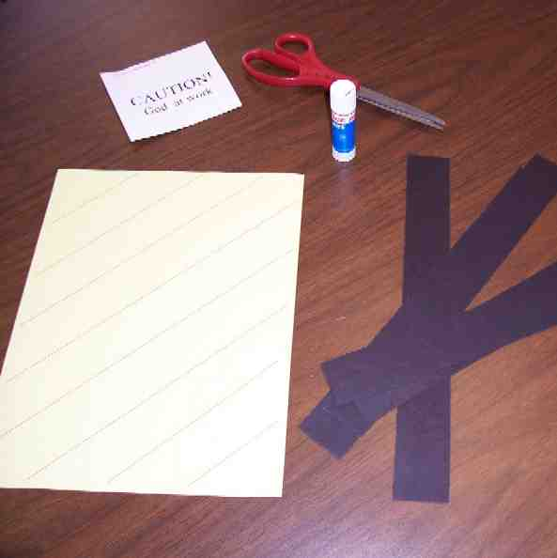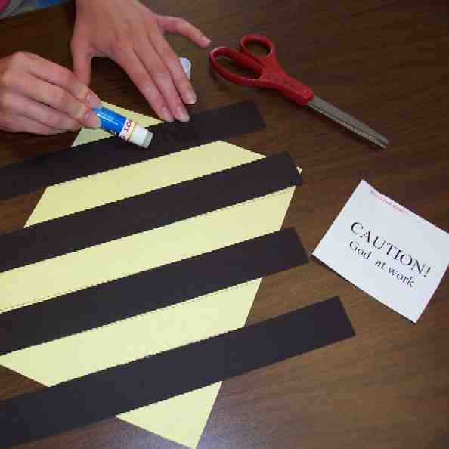

让孩子们看看他们即将做的警告告示。派出黄色纸和黑色彩色美术狭长纸。叫孩子们把狭长纸以斜线图案粘在黄色纸上。接下来，叫他们把印有‘小心！上帝在施工！’的标签粘在纸上。

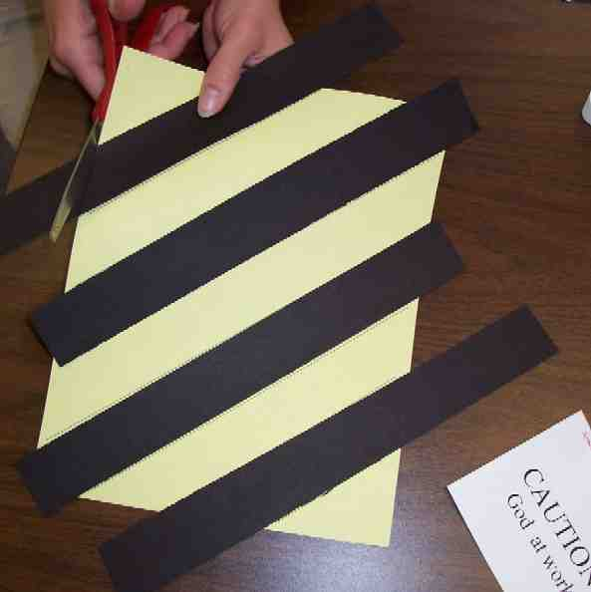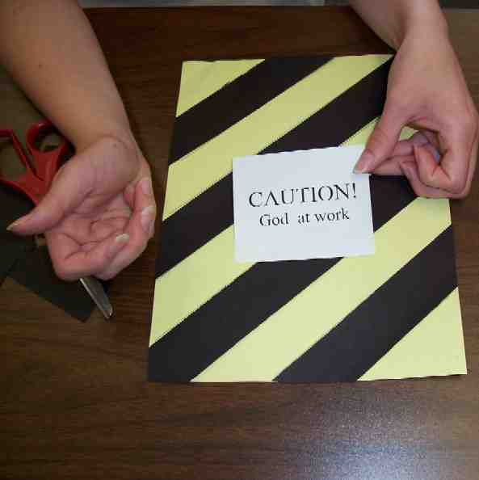

讨论上帝依然在我们心中工作的方式。

今天我们得知*小心！不要远离上帝的重要性。

金句学习：5分钟
目的：帮助孩子背诵及熟悉经文。使用有创意的方法帮助孩子享受在小组中的金句学习。

所需教材：每个孩子一份狭长字条、胶水

金句：希伯来书3章12节 ：“弟兄们，你们要小心，免得你们中间有人存着邪恶、不信的心，以致离弃了永活的上帝。”

金句呈献：“拼凑金句”
上课前，剪下字条，给每个孩子做一份。上课时和孩子们一起背诵希伯来书3章12节几遍。告诉孩子们，你会计算时间，看看他们能够以多快的时间在他们的告示板背面把字条拼凑成金句。当所有人都被计时和拼凑了金句后，叫孩子们用胶水把字条粘在告示板上。

结束祷告：
感谢上帝，他是那么地爱我们，以致当我们在属灵的危险边沿时，他警告我们。感谢他因着耶稣的死和复活，总是原谅我们。即使我们误入歧途了，我们都可以回到他身边。
安全措施：安全措施的程序是非常重要的，各自教会必须为个别需要警告的阐释和实施程序。这课程里所描述的安全措施、疾病和意外的程序只供参考而已，它们或许不能正确地、适用地、适当地应用在每一个情况中。各自教会都有责任决定在这课程里的安全措施、疾病和意外的程序是否正确地、适用地、适当地应用在个别的特别情况中。这课程中的活动需要有成人的监督，或许会不适合每个孩子和每个情况。各自教会有责任确定所有活动都有成人的适当监督，以及决定一个活动是否适合每个孩子和每个情况。Kids Kount Publishing不为在这课程里所提及的程序实施或是活动的呈献负上任何责任。

大组呈献：

小心：不要远离上帝！
去发现并挖掘 – 介绍篇

这系列的主题是‘去发现并挖掘’。会有两个人扮演探讨者的角色，透过‘时间之沙’ 为课堂探索圣经中的上帝的故事。角色或讲故事者是C. C.丁博士和H.A.林博士。我们建议让这两个角色发展自己的个人性格、口音和装扮。两个都是考古学家和历史学家。两个人对圣经故事也有足够的认识，可以很好的诠释故事。既然他们是向孩子们呈献，‘过火夸张的演出’会受孩子们欢迎！用夸张的表情来表达惊讶、规劝或迷惑。

每个星期，丁博士和林博士会为一个特别的发现搜索‘时间之沙’及圣经里的事件。这些圣经真理不只是让学生们去发现而已，而是让他们去操练真理。不会完全照读圣经来讲故事，而是会用释义。不过建议手中拿着一本圣经依然是好的，好让孩子们知道故事的来源。他们可以用有夹子的写字板来夹住他们的稿，尽管它们看起来像是考古笔记。

每星期会叫一个学生前来从‘时间之沙’抽出一把特别钥匙——这把钥匙拥有当天大发现的线索。给角色预备一把刷子，让他可以扫掉从沙堆里所抽出的物件的沙。当考古学家最初把他们的手放进沙子里，要拉出一样令人惊讶或吓人的物件时，做一些特别幽默的动作，这会为那个即将要找钥匙的学生制造一个诡异气氛。然后，角色就用学生自愿者或全体观众，以创意方式来讲他们的故事。

这系列的布偶是豆豆的表哥，杰瑞，一个冲浪小子。他以冲浪小子的语气说话。他是因为暑假，所以回来马来西亚；喜欢上主日学，尤其是他们有沙可以玩。他是负责开始和结束大组呈献的那位。他会与丁博士和林博士互动。呈献者的台词有这标签：___________博士。（在所有呈献中都能用上两个角色，只不过，如果因着找不到自愿者或只有少数会众，只用一个角色也足够的。把这星期能出现的角色填上。）

道具：
- 一盆沙，至少要有六寸深，标签‘时间之沙’
- 一个黄色和黑色条纹的长方形告示，代表警告。它是以彩色美术纸所做成的，类似今天的手工。这将是从‘时间之沙’里找到的第一样物件
- 一把大钥匙，用印有发现点的字条包裹：‘小心：不要远离上帝’
- 给自愿者的头饰，让他看起来像一个先知
- 捕鼠器
- 印有：‘大卫的王国’（请参阅附录）告示。这将会放进那盆沙里
- 印有每个君王名字的告示：所罗门、耶罗波安、拿答、巴沙、以拉、心利、暗利、亚哈（请参阅附录）。这些名字要卷好，并照次序排放，再用橡皮筋圈着它们。这些告示会放进那盆沙里

“杰瑞兄不知危险”
布偶剧呈献
提示：如果你的儿童事工在国庆日周末休假，用以下的对白作为这系列的介绍。如果你是没有休假的话，这介绍对白已包含在第一课了。删除杰瑞的那段开场白。

杰瑞： 哟，哥儿们。看来所有人都到起了。嗨，哥儿们，姐儿们。或许你们不认识我，我是杰瑞，豆豆的表哥，我来自加利福尼亚（加州）。我享受冲浪和双脚紧贴住冲浪板，豆豆说不如夏日你来找我吧，我就说那将会是件非常棒的事。但是，当我来到这里时，只有小沙滩、小海浪，也没有浪给我冲。所以我问豆豆你们是玩些什么酷的东西。他说主日学就很酷啦，他说那是他所拥有的。我说他太过激进了。他说这假期我可以取代他的位置来这里。我说那实在是太棒了。

欢迎大家来到主日学——我们将会有很棒的时间。嗯，我们今天的来宾呢，是两个科学发现家。我介绍他们的时候，他们就直接出来吧。C.C.丁博士。。。西西丁？假名吧。还有就是H.A.林博士。。。哈林？。。。哇，也像是假名。那就介绍他们为林博士和丁博士。你们来告诉我你们是做些什么的。

______博士： 我们挖掘‘时间之沙’，探索圣经，以便我们可以发现真理。

杰瑞： 发现真理？妙不可言哟，老兄。

______博士： 没错。我们正是要掘开历史（HISTORY）揭开他的故事（HIS STORY），上帝的故事，并去发现今天可以帮助我们的真理。

杰瑞： 那么就让我看看你们是怎样做的，老兄。

______博士： 我伸手进这‘时间之沙’里。。。

杰瑞： 哦，你是指这盒沙子？

______博士： 是的。

杰瑞： 嘿，老兄，我希望那是来自加利福尼亚的沙子。

______博士： 不好意思，它并不是——拉出了这。。。O-o-oo！

拉出一个警告告示。

杰瑞： 哇！呃，那是什么东西呀？

______博士： 我想它是一个警告告示。。。又或是提醒人当心的告示。

杰瑞： 我不清楚耶，老兄。把你的手放进去里面，看你是否会找到一只黄色斑马。

______博士： 我不那么认为。它应该是一个警告。那表示在沙子里面有某些东西是危险的。

杰瑞： 哎哟，好棒喔。不过我却认为会是一只庞大的黄色斑马。不如你检查看看吧。

______博士： 我会让你看看那里面没有黄色斑马。

把手插入沙里，找到了藏在里头的捕鼠器，假装大喊，把捕鼠器从沙里拿出来之前，把它和手指接起来。

杰瑞： 哇呜，大事不好了，老兄。我想它真的是指警告啦。对于你的手指，真是抱歉啊。

______博士： 那就是去发现的危险性。

杰瑞： 那么，在盆子里还会有些什么其它东西？

______博士： 你是指‘时间之沙’。

杰瑞： 或学我们说。。。时——间——之——沙（画出字）。你认为还有其它东西在沙子里面吗？

______博士： 我感觉到还有其它东西在里头。我再试一试，不过最好不要再有捕鼠器了。

拉出大钥匙，拿走纸条。

杰瑞： 唷，老兄，它说些什么？

______博士： 我敢说我们的圣经故事是和警告有关，不容置疑。这纸上说*小心！不要远离上帝！这肯定是说，在我们今天的圣经故事里，对于上帝有关警告的真理，将会有重大发现。

杰瑞： 博士，你觉得那钥匙是代表什么？

______博士： 我想这把钥匙的意思是：这信息帮助我们得着现今生命真理的‘钥匙’。

杰瑞： 吓，我不觉得我需要那个哟，老兄。我是不知危险的，因为我是冲浪小子，而冲浪小子是不知危险的。不过，我可不会学你那样把手插入沙子里，而被捕鼠器给夹到。

______博士： 杰瑞，这是不同的警告。不如你来听一听这圣经故事，我们用以色列众王的历史来叙述真实事迹，看他们如何远离上帝以教导我们*小心！不要远离上帝！

杰瑞： 没问题，老兄。我会马上回来，你就开始你的故事吧。再见，老兄。

杰瑞退出。

“以色列众王远离上帝”
戏剧性讲故事

这呈献是要从观众席上挑选一位自愿者，给他一个头饰以便他扮演先知的角色。并且，给这个人布偶剧中所使用的警告告示。那自愿者会带领其他学生背诵学习重点*小心！不要远离上帝！的同时，他会高举警告告示。

以先后次序来讲八位君王的故事。在讲这些故事的时候最重要是简单扼要，会以相同的呈献形式带出每位君王的故事。首先，丁博士会解释上帝给王的警告，那位学生举起警告告示带领其他孩子重复句子。然后，林博士描述那个王所做的事情。那位学生再次举起警告告示，林博士讲解因着不服从所带来的后果。

需要几样道具：每位君王的告示，从‘时间之沙’里寻获，在讲述每一位君王的故事时，应该要高举相关君王的告示。还有，在讲了所罗门的故事后，要寻获‘大卫的王国’告示，并且把它撕成很多片，只剩下一小片是要被撕成两半的。整个圣经故事呈献最好玩的地方是当丁博士在讲解了上帝所说的话语后，他用自己的方法做出警告的声响，是用来示意扮演先知的孩子高喊：“小心，小心，小心”。

______博士： 我需要一个来自观众席上的助理。谢谢你。请上前来。请戴上这头饰。你所要扮演的角色是先知。这是你的告示。当你听见警报声的时候，那么你就要说：“小心，小心，小心”，并高举这告示。孩子们，当‘先知’说：“小心，小心，小心”的时候，你们说：“不要远离上帝”。来，让我们来练习练习。

自愿者说：“小心，小心，小心”，孩子们回应：“不要远离上帝”。

______博士： 还不错。不过，你们可能需要一些音响效果。不如我给你们一个小小的幕后警报声吧。

发出警报声响，指向告示。自愿者带领所有的孩子：“小心，小心，小心，不要远离上帝。”

好，我想我们已准备好讲圣经故事了。

______博士： 你是不是非常确定‘时间之沙’里面已没有其它东西了？

______博士： 请便，再找找看，不过要小心啊。

______博士伸手进入沙里，拉出了一条管子。他打开管子并拉出里面的纸张。他大声的阅读头一两张并让观众们看。

______博士： 这里面会是什么呢？这些是以色列众王的名字。第一张是：‘大卫的王国‘，而这张是：’所罗门‘。

______博士： 我想我知道这挖掘会带我们去哪里了。听我讲有关以色列众王的故事。

所罗门——物件：撕裂的心。。。破碎的心

______博士： 上帝吩咐所罗门，说：“你要全心全意跟从我，如你父亲大卫一样，并且遵行一切我所吩咐你的，你的子孙，总有人会坐在以色列的王位；可是，如果你远离我，不跟从我，而去事奉别的神，我就必弃绝你，也会弃绝这圣殿和这地。”

孩子们，你们有什么看法？那听起来像不像是一个警告？

做警报声响并指向自愿者。

先知： 小心，小心，小心！
孩子们： 不要远离上帝！

______博士： 虽然所罗门在开始的时候对上帝有颗明辨的心，可惜在他晚年的生命，他停止聆听和服从。他爱很多外族女子，即使上帝曾经吩咐他不要和敬拜偶像的女子结婚，但他还是做了。他有七百个妃子，他的妃嫔使他的心偏离了上帝。所罗门为他外族妻子的偶像建殿，除了敬拜那些偶像也敬拜真神。

______博士： 有什么事发生？

______博士： 耶和华非常生气所罗门，夺去他的国并告诉所罗门他会把所罗门的王国分裂。

撕裂大卫的王国告示。
上帝会留一份给所罗门的后裔，而其余十份给其他王。这其它部分被称为以色列，至于给所罗门儿子的那部分被称为犹大。所罗门的王国会被分裂。

让我们来看看谁会成为以色列北部的君王。

举起耶罗波安告示。

这被称为以色列的新国家的第一位君王是耶罗波安。它就是上帝从所罗门手中夺去，要给予其他王的那部分，

耶罗波安——物件：金牛犊

______博士： 上帝对耶罗波安说：“如果你遵行我的道，行我看为正的事，我会给你一个和大卫一样的王国。但是，不能敬拜假神。”

做警报声响并提示自愿者。

先知： 小心，小心，小心！
孩子们： 不要远离上帝！

______博士： 可是，耶罗波安担心人民会离开他的地方，回去在犹大地的圣殿敬拜上帝。因此，他建自己的殿给人民在那里敬拜。问题是：在他所建的每一所殿中，他设立了一个金牛犊，一个偶像，给人民敬拜；即使上帝差遣先知去警告耶罗波安有关他带领人民远离了上帝，他也不理会他们。

做警报声响并提示自愿者。

先知： 小心，小心，小心！
孩子们： 不要远离上帝！

______博士： 有什么事发生？

______博士： 上帝降下灾祸在耶罗波安的家。所有耶罗波安的后裔，除了一个，都有恐怖的死亡，甚至不得埋葬，反而被野兽所吃。

来看看以色列北部接下来的君王是谁。

举起拿答的告示。

拿答是耶罗波安的儿子，他就是以色列的下一任君王。

拿答——物件：玩具刀

______博士： 上帝告诉他，他也不应该跟随假神，像他父亲一样，而是要敬拜真神。

做警报声响并提示自愿者。

先知： 小心，小心，小心！
孩子们： 不要远离上帝！

______博士： 拿答不理会警告，继续他父亲所做的邪恶事情。

______博士： 有什么事发生？

______博士： （从沙里拉出玩具刀。）巴沙，拿答的其中一个士兵，自己非常想做王，于是把拿答杀了。之后，巴沙还把耶罗波安全家都杀了，一个都没留下。

让观众看写有巴沙名字的告示。

巴沙——物件：玩具刀

______博士： 上帝告诉巴沙他应该行大卫所行的道，单单事奉上帝，要远离其它偶像。

做警报声响并提示自愿者。

先知： 小心，小心，小心！
孩子们： 不要远离上帝！

______博士： 巴沙和耶罗波安一样行上帝眼中看为恶的事，敬拜其它神。

______博士： 有什么事发生？

______博士： （从沙里拉出玩具刀。）在巴沙死之前，上帝说他会除灭巴沙的后裔，像耶罗波安的家一样。他们会死得很难看，也不会有任何葬礼。

让观众看写有以拉名字的纸或告示。

以拉——物件：玩具刀

______博士： 以拉是巴沙的儿子。上帝告诉以拉要跟从大卫的上帝。不要远离上帝，也不要敬拜其它偶像。孩子们，我想来到这里我已看见一个模式了。

做警报声响并提示自愿者。

先知： 小心，小心，小心！
孩子们： 不要远离上帝！

______博士： 以拉继续敬拜假神，就是那些偶像，也带领人民敬拜假神。

______博士： 有什么事发生？

______博士： （从沙里拉出玩具刀。）心利，以拉的其中一个军长，趁以拉喝醉时攻击他，把他给杀了。之后，心利作王，并杀了以拉的全家，就照上帝所说的那样发生。心利现在就作了以色列的王。

让观众看写有心利名字的纸或告示。

心利——物件：玩具刀

______博士： 上帝告诉心利要跟从大卫的上帝。不要远离上帝，也不要敬拜其它偶像。

做警报声响并提示自愿者。

先知： 小心，小心，小心！
孩子们： 不要远离上帝！

______博士： 猜一猜发生怎么了。。。心利也没有敬拜真神。他和耶罗波安一样，领以色列人犯罪。

______博士： 我不想再问了，可是，有什么事发生？

______博士： （从沙里拉出玩具刀。）心利没有尊敬上帝。他只作了七天的王而已，因为其他士兵，就是那些因着心利杀了王而感到气愤的士兵们，攻击他，而他在王宫里自焚而死。

让观众看写有暗利名字的纸或告示。

暗利是以色列的下一任君王。暗利所行的恶比他之前的王更厉害。

暗利——物件：玩具刀

______博士： 上帝告诉暗利要跟从大卫的上帝。不要远离上帝，也不要敬拜其它偶像。

做警报声响并提示自愿者。

先知： 小心，小心，小心！
孩子们： 不要远离上帝！

______博士： 他行耶和华眼中看为恶的事，像耶罗波安一样。他使以色列人陷入罪中，敬拜虚无的偶像。

______博士： 继续告诉我们暗利发生了什么糟糕事情。

______博士： （从沙里拉出玩具刀。）暗利死了，他的儿子亚哈接续他作王，治理以色列，他是一个最邪恶的王，比他之前的那些王更厉害。

让观众看写有亚哈名字的纸或告示。

亚哈

______博士： 上帝告诉亚要哈跟从大卫的上帝。不要远离上帝，也不要敬拜其它偶像。

做警报声响并提示自愿者。

先知： 小心，小心，小心！
孩子们： 不要远离上帝！

______博士： 亚哈比他之前的王更糟糕。他不只是像耶罗拨安一样，他也为巴力建庙和祭坛，娶巴力女祭司，而且养很多巴力祭司。

______博士： 这故事现在听起来已开始有一点像破碎的唱片了。。。呃，我是指光碟。这些孩子们应该不晓得唱片是什么样子的。

______博士： 我们会在未来几个星期去发掘更多相关话题。

“杰瑞兄不知危险”
布偶剧呈献结论

杰瑞： 哟，老兄。丁博士，我不明白耶。

______博士： 杰瑞，你不明白什么？

杰瑞： 那些王啊，他们正是最大的赝造品。

______博士： 哦，他们是吗？你那样说是什么意思呢？

杰瑞： 我是说他们的脑筋好像完全被阻塞了。上帝说不要造假神，不要远离我，不要做他们手所做的事。

______博士： 他们做了什么，杰瑞？

杰瑞： 他们造偶像，他们远离上帝，还有那些人们。

______博士： 嗯，他们真的错失了蛮重要的警告。

杰瑞： 你说得没错。上帝非常生气，他是应该生气的。完完全全令人沮丧。

______博士： 那么，你有从我们的去发现并挖掘学习到任何功课吗？

杰瑞： 你是在开玩笑吧？*小心！不要远离上帝！

______博士： 那么，杰瑞，你曾经那样做过吗？

杰瑞： 嗯，我从来没做过一个严肃、智力上有缺陷的偶像，并且敬拜它或是什么的。

______博士： 是的，（做警报声响）可是有没有其它东西是挡在你和上帝之间的？

杰瑞： 比如是什么，老兄？

______博士： 像是在星期天早上去冲浪。。。

杰瑞： Uh-oh，哇。

______博士： 是的，那样也可以令你远离上帝。

杰瑞： 我完全被逮住了，老兄。

______博士： 不过，杰瑞，要记住上帝一直在我们的心中工作。他要我们贴近他。因此，如果我们远离我们的自私，我们总是可以转回归向他。

杰瑞： 完全的。可是他会怎样做？压制我们吗？

______博士： 不。当我们转向他，他会把那位为我们的罪死在十字架上，要住在我们心里的耶稣赐给我们。

杰瑞： 那他在里面做什么？

______博士： 当你转向他，有如上帝在你生命中开始全新的工作。

杰瑞： 真是令人敬畏。所以，上帝正在这里施工咯，呵。

______博士： 完全正确。因此，我们今天大可以这样说：“小心！上帝正在我们心里施工。”不要远离他，要转回面向他。

杰瑞： 真是太好了。

______博士： 让我们作个结束祷告，然后回到各自的小组。

亲爱的上帝，你是那位真正令人敬畏的上帝。我们不要远离你，不过，如果我们做了那样的事，那是我们的损失，请帮助我们回头。帮助我们相信耶稣是我们的救主，并且知道他要住在我们的生命里，以便他可以在我们的心中开始全新的工作。感谢你，上帝。奉主耶稣的名祷告。阿们。

第二课

小组热身
- 应用手工样本——“小心！上帝在施工！”

大组
      - 一盆沙
      - 警告告示
      - 钥匙，加上发现点
      - 头饰
      - 捕鼠器
      - 君王名字的告示（请参阅附录）
      - 管子和橡皮筋

小组应用
- 黄色纸
- 1 1/2”黑色狭长纸条
- 口红胶
- 预先印好的“小心！上帝在施工”样板
- 剪刀

学习金句
- 每个孩子一份狭长字条。请参阅以下图表
- 胶水

希伯来书3章12节 | 弟兄们， | 你们
要小心， | 免得你们 | 中间有人
存着邪恶、 | 不信的心， | 以致
离弃了 | 永活的 | 上帝。

样板：大组所需要的各种告示

大卫的
王国

所罗门

耶罗波安

拿答

巴沙

以拉

心利

暗利

亚哈

第二课 – 警告告示条纹样板

